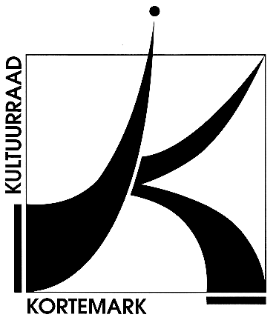
CULTUURRAAD
KORTEMARK
8610, Stationsstraat 68

Uw brief van |  | Uw refertes |  | Onze refertes
Contactpersoon : Simon Aneca – Tel. 051 56 61 08
E-mail : cultuur@kortemark.be

Alle briefwisseling graag gericht aan het bestuur van de cultuurraad

Betreft : | Verslag dagelijks bestuur – dinsdag 21 maart 2023 | Bijlage(n): 1

Aanwezig: Simon Aneca, Freddy Vandermeersch, Miek Decleir, Walter Denyft, Rita Berteloot, Tine Lievens, Guido Viaene, Rik David, Rik Waeyaert
Verontschuldigd: Wesley Verfaillie, Genoveva Baes
Afwezig: Ofelie Callewaert

- Goedkeuring vorig verslag
Goedgekeurd.

- Subsidie Samenwerking
Het voorstel van OOkunst tot een organisatie van een concert van de Starlings, op 8 december 2023 in de kerk van Kortemark, werd unaniem positief geadviseerd door de leden van de cultuurraad.

Dit volgens de voorwaarden neergeschreven in het regelement ‘Reglement voor samenwerking tussen de cultuurdienst Kortemark en Kortemarkse vereniging(en) of particulieren bij de organisatie van een professioneel optreden’.

- Kermispicknick – voorstel
Werd reeds vastgelegd:

- Astrid Troubadour in duo
Nog te bevestigen:

- Simon Rosseel

- Promotiecampagne – voorstel
De cultuurraad keurt het voorstel vanwege David Kino (Newdays) voor verdere verwerking goed.

- Varia

- Berichten uit het Schepencollege

- Het ontwerp van de Beuk nadert de eindfase.
- Het burgerbudget werd gekozen: Mieke Depuydt
- Radio2 komt naar Kortemark.

Hoogachtend,
Namens de voorzitter Freddy Vandermeersch,
Simon Aneca

